**PROYECTO FORMATIVO**

**PAPELERIA NUEVA ESCUELA T&C**

**INFORME TÉCNICO**

**Versión <1.1>**

**INTEGRANTES**

Andres Felipe Valero Daza

Joseph Daniel Sifontes Forero

Deivi Jesus Mortigo Abril

Diego Alejandro Muñoz Pineda

**Historial de revisiones**

| **Fecha** | **Versión** | **Descripción** | **Autor** |
| --- | --- | --- | --- |
| 26/06/2023 | 1.0 | Definición inicial del Producto | Joseph Daniel S,  Andres Felipe Valero,  Deivi Mortigo,  Diego Muñoz. |
|  |  |  |  |
|  |  |  |  |
|  |  |  |  |

**Tabla de Contenido**

1. Introducción 6

1.1 Referencias 6

2. Antecedentes de la situación problema 6

3. Planteamiento del problema 6

4. Justificación 6

5. Objetivos del proyecto 6

5.1 Objetivo General del proyecto 6

5.2 Objetivos Específicos del proyecto 6

6. Alcance y limitación del producto software 6

[7. Descripción de los usuarios 6](https://docs.google.com/document/d/12QtUD52_Qw5E6JTTnXewTQqS7_snNNCh/edit#heading=h.4i7ojhp)

[8. Diagramas de Caso de uso 6](https://docs.google.com/document/d/12QtUD52_Qw5E6JTTnXewTQqS7_snNNCh/edit#heading=h.2xcytpi)

[9. Diagrama de Clases 6](https://docs.google.com/document/d/12QtUD52_Qw5E6JTTnXewTQqS7_snNNCh/edit#heading=h.1ci93xb)

[10 Diagramas de Objetos 6](https://docs.google.com/document/d/12QtUD52_Qw5E6JTTnXewTQqS7_snNNCh/edit#heading=h.3whwml4)

[11. Requisitos NO Funcionales 7](https://docs.google.com/document/d/12QtUD52_Qw5E6JTTnXewTQqS7_snNNCh/edit#heading=h.2bn6wsx)

[12. Diagrama Modelo Entidad Relación 7](https://docs.google.com/document/d/12QtUD52_Qw5E6JTTnXewTQqS7_snNNCh/edit#heading=h.qsh70q)

[13. Diagrama Modelo Relacional 7](https://docs.google.com/document/d/12QtUD52_Qw5E6JTTnXewTQqS7_snNNCh/edit#heading=h.3as4poj)

[14. Consultas a Base de Datos 7](https://docs.google.com/document/d/12QtUD52_Qw5E6JTTnXewTQqS7_snNNCh/edit#heading=h.1pxezwc)

# **1. Introducción**

El presente informe tiene como objetivo presentar un análisis detallado de la situación y las perspectivas de mejora de la papelería “Papelería nueva escuela t&c”, en relación a su funcionamiento, problemas planteados, justificación, objetivos específicos y generales, entre otros. La Papelería nueva escuela t&c en cuestión desempeña un papel crucial en el suministro de diversos productos y servicios relacionados con la escritura, la oficina y la escolaridad, ofreciendo una amplia gama de artículos y asistencia para satisfacer las necesidades de sus clientes.

En este informe, se abordarán de manera exhaustiva los desafíos que enfrenta la papelería en su funcionamiento diario. Se examinarán aspectos tales como la gestión de inventario, los módulos como: ventas, gestión personal, caja, la satisfacción del cliente, así también como los diagramas de clases y relacionales.

# **Referencias**

1-<http://proyectpape.blogspot.com/2015/06/justificacion.html>

2-<https://drive.google.com/drive/folders/1nd04DBcLtd_FugoaU7cTbwbpYIDaSVzW?usp=share_link>

3-<https://modelosdeplandenegocios.com/blogs/news/papeleria-estudio-mercado>

4-<https://madmagz.com/magazine/1151235#/>

5-<http://cursa.ihmc.us/rid=1177277211154_1735896367_5225/formulacion.pdf>

# **2. Antecedentes de la situación problema**

# Competencia en línea: La creciente popularidad de las compras en línea y la disponibilidad de papelería y suministros de oficina a través de plataformas digitales han afectado negativamente las ventas de las papelerías físicas.

# Cambios en el comportamiento del consumidor: Los consumidores modernos tienden a utilizar menos papel y lápiz, y cada vez más tecnologías digitales, lo que puede disminuir la demanda de productos de papelería tradicionales.

# Cambios en las preferencias de los clientes: Los consumidores pueden estar buscando productos de papelería más ecológicos y sostenibles, lo que podría requerir que la papelería adapte su oferta para satisfacer estas demandas cambiantes.

Aumento de la competencia: La presencia de múltiples papelerías en un área geográfica limitada puede generar una competencia feroz por los clientes y reducir los márgenes de beneficio.

# 

# **3. Planteamiento del problema**

En La Papelería Nueva Escuela T&C, El problema planteado es sobre el inventario y el personal, del inventario se debe al mal manejo de la toma de datos, por lo que el jefe desea tener un seguimiento en tiempo real al vender o comprar un producto. Para la nómina de empleados, el registro actual en Excel no es confiable, por lo que le gustaría tener un sistema que tome registros de entrada y salida de los empleados.

La mayoría de los usuarios tienen experiencia con aplicaciones informáticas, especialmente en Excel y Word. Esperan que la nueva aplicación mejore la toma de datos en el trabajo y estén dispuestos a capacitar al personal para su buen manejo.

Aquí consideramos que la solución a este problema es necesaria e importante. Se espera que la aplicación sea confiable y segura, con un buen rendimiento que facilite la capacitación rápida de los empleados. En cuanto al soporte de la aplicación, se buscará a alguien con los conocimientos necesarios para llevar a cabo dicho procedimiento.

En términos de requerimientos legales y ambientales, no se identificaron regulaciones específicas que deban cumplirse.

En resumen, se propone desarrollar una aplicación que registre y gestione de manera eficiente el inventario y la nómina de empleados de Papelería T.&.C, brindando un seguimiento en tiempo real y mayor confiabilidad en los datos. Esta solución beneficiará a la tienda y al personal, mejorando la gestión interna y reduciendo las pérdidas económicas y de material.

# **4. Justificación**

# La papelería T&C se presenta como una opción altamente recomendable para cualquier organización. Sus productos de alta calidad, variedad, diseño y sostenibilidad justifican su adquisición en un entorno laboral. Al invertir en papelería T&C, nosotros garantizamos que los empleados cuenten con los recursos necesarios para desempeñar sus funciones de manera eficiente y profesional. Además, la elección de una papelería sostenible también muestra un compromiso con el cuidado del medio ambiente. En resu men, la papelería T&C es una inversión valiosa que contribuye al éxito y a la imagen.

En T & C radica en su capacidad para satisfacer las necesidades de manera suministros de oficina y escolares de manera conveniente y eficiente. La razón de ser de T & C es proporcionar una amplia gama de productos y servicios relacionados con la papelería y suministros, brindando a los clientes una solución integral para sus necesidades de escritura, impresión, organización y otros aspectos relacionados.

# **5. Objetivos del proyecto**

# **5.1 Objetivo General del proyecto**

# El objetivo principal es desarrollar un programa informático para la gestión integral de una papelería, optimizando los procesos de compra y venta, así como la gestión del inventario. Su implementación automatizará tareas manuales, reducirá errores y mejorará la eficiencia en el manejo de la información, con el fin de aumentar la rentabilidad y la eficiencia operativa de la empresa.

# Objetivo 1: Agilizar las transacciones y ventas: El software de papelería busca automatizar los procesos de ventas y transacciones, brindando una interfaz intuitiva para registrar y procesar rápidamente las ventas de productos. Esto incluye la generación de facturas, recibos y la gestión de pagos, proporcionando un flujo de caja más eficiente.

# Objetivo 2: Generar informes y análisis: Un software de papelería puede proporcionar herramientas para generar informes y análisis sobre las ventas, el inventario, las tendencias de compra y otros aspectos relevantes del negocio. Esto permite tomar decisiones informadas y realizar ajustes en la gestión de la papelería para mejorar su rendimiento.

# **5.2 Objetivos Específicos del proyecto (RELACIONAR CON MODULOS)**

# Objetivo 1: Gestión de inventario: El objetivo específico de este objetivo es desarrollar una funcionalidad completa de gestión de inventario en el programa informático. Esto incluirá registrar de manera precisa y detallada los productos de la papelería, como sus descripciones, códigos, proveedores, precios de compra, precios de venta, cantidades en stock y ubicaciones físicas en la tienda. Además, se implementarán herramientas para realizar seguimientos de los movimientos de inventario, como las entradas y salidas de productos, las devoluciones, los ajustes de stock, entre otros. Esto permitirá una gestión efectiva del inventario, evitando la escasez o el exceso de productos, optimizando los niveles de stock y facilitando la reposición oportuna.

# Objetivo 2: Pedidos y proveedores: El objetivo específico de este objetivo es simplificar y agilizar el proceso de pedidos de productos a proveedores. El programa informático proporcionará una interfaz intuitiva y amigable para generar pedidos, registrar la recepción de mercancía y actualizar automáticamente el inventario. Además, se podrán almacenar y mantener actualizados los datos de los proveedores, como su información de contacto, términos de pago y precios negociados. Esto facilitará la gestión de proveedores, permitirá un seguimiento efectivo de las transacciones de pedidos, optimizará los tiempos de entrega y contribuirá a obtener mejores condiciones y precios de compra.

# Objetivo 1: Control de caja: El objetivo específico de este objetivo es desarrollar una funcionalidad de control de caja que permita llevar un registro preciso del flujo de efectivo en la papelería. El programa informático proporcionará herramientas para registrar y gestionar las entradas y salidas de dinero, como las ventas en efectivo, los pagos recibidos, los gastos y otros movimientos financieros. Además, se podrán generar informes y resúmenes de caja que reflejen el estado actual del efectivo disponible, las transacciones realizadas y los saldos. Esto proporcionará un control financiero adecuado, permitirá detectar desviaciones y contribuirá a una gestión eficiente de los recursos monetarios

# Objetivo 2: Gestionar personal: El objetivo específico de este objetivo es implementar una funcionalidad en el programa informático para gestionar eficientemente el personal de la papelería. Esto incluirá la creación y mantenimiento de perfiles de empleados, donde se registrarán sus datos personales, información laboral, cargos y responsabilidades. Además, se podrán realizar seguimientos de la asistencia, las horas trabajadas y los días de descanso. También se podrán registrar datos relevantes para el desarrollo y crecimiento del personal, como capacitaciones, evaluaciones de desempeño y planes de carrera. Esta funcionalidad contribuirá a una gestión eficaz del recurso humano, mejorará la comunicación interna, facilitará la toma de decisiones y fomentará un ambiente laboral productivo y motivador.

# **6. Alcance y limitación del producto software**

# **Alcance del producto software:**

1. Administra y toma los datos del inventario, manejo de datos personales de los empleados, registrar un flujo efectivo en la papelería, facilita la gestión de la compra del producto.

# **Limitaciones del producto software:**

No conoce qué material entra al inventario o sale hasta que el empleado lo coloque,está limitado al tener preguntas ya predeterminadas y no entrar a profundizar en el área ,No conoce en tiempo real qué movimientos se están realizando en la tienda ,Desconoce qué productos entran y salen de la tienda.

**7. Descripción de los usuarios**

**Usuario empleador**: es aquel que ocupa un rol de liderazgo y toma decisiones clave para el funcionamiento y la gestión de la empresa. Este usuario tiene la responsabilidad de supervisar y coordinar las actividades diarias, establecer políticas internas, gestionar el inventario y los proveedores, así como administrar al personal y garantizar un ambiente de trabajo eficiente y productivo. Además, el empleador es el encargado de establecer las estrategias comerciales, promover el crecimiento del negocio y asegurar la satisfacción de los clientes.

**Usuario trabajador** es aquel que desempeña un papel activo en las operaciones diarias de la empresa. Este usuario realiza tareas específicas relacionadas con la, la gestión de inventario, el control de caja, entre otras actividades. El trabajador es responsable de cumplir con las tareas asignadas, seguir las directrices y procedimientos establecidos por el empleador, y brindar un servicio de calidad a los clientes. Además, el trabajador puede colaborar con el empleador en la toma de decisiones operativas, ofreciendo sugerencias y contribuyendo a mejorar la eficiencia y el funcionamiento general de la papelería.

**8. Diagramas de Caso de uso**

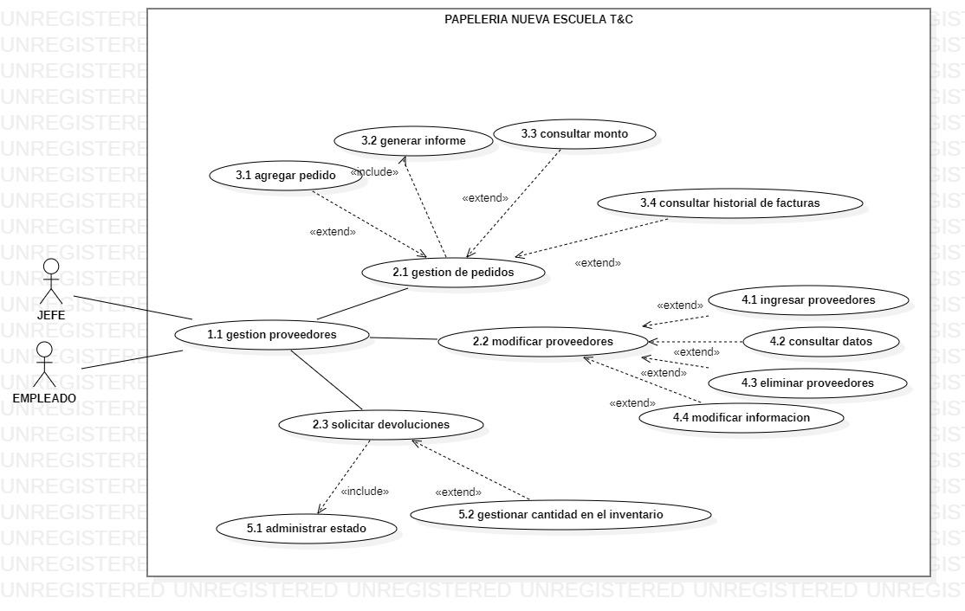

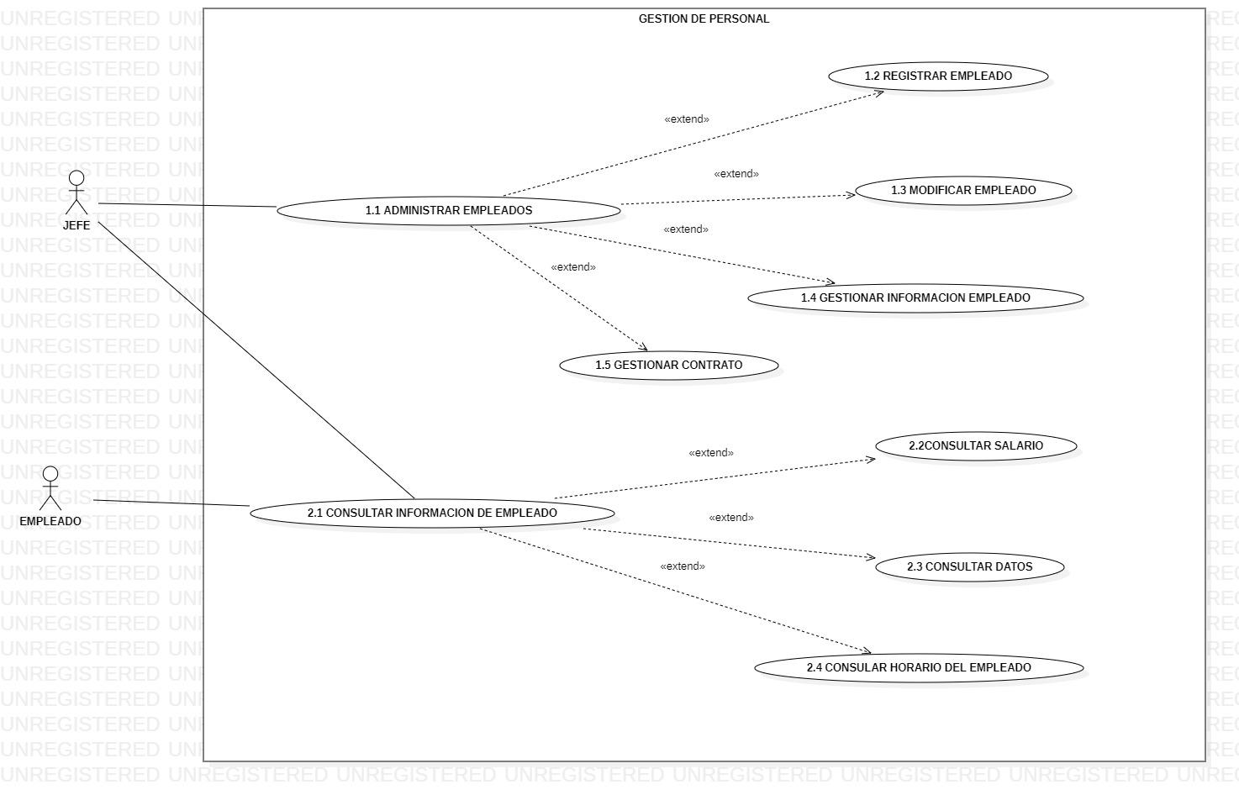

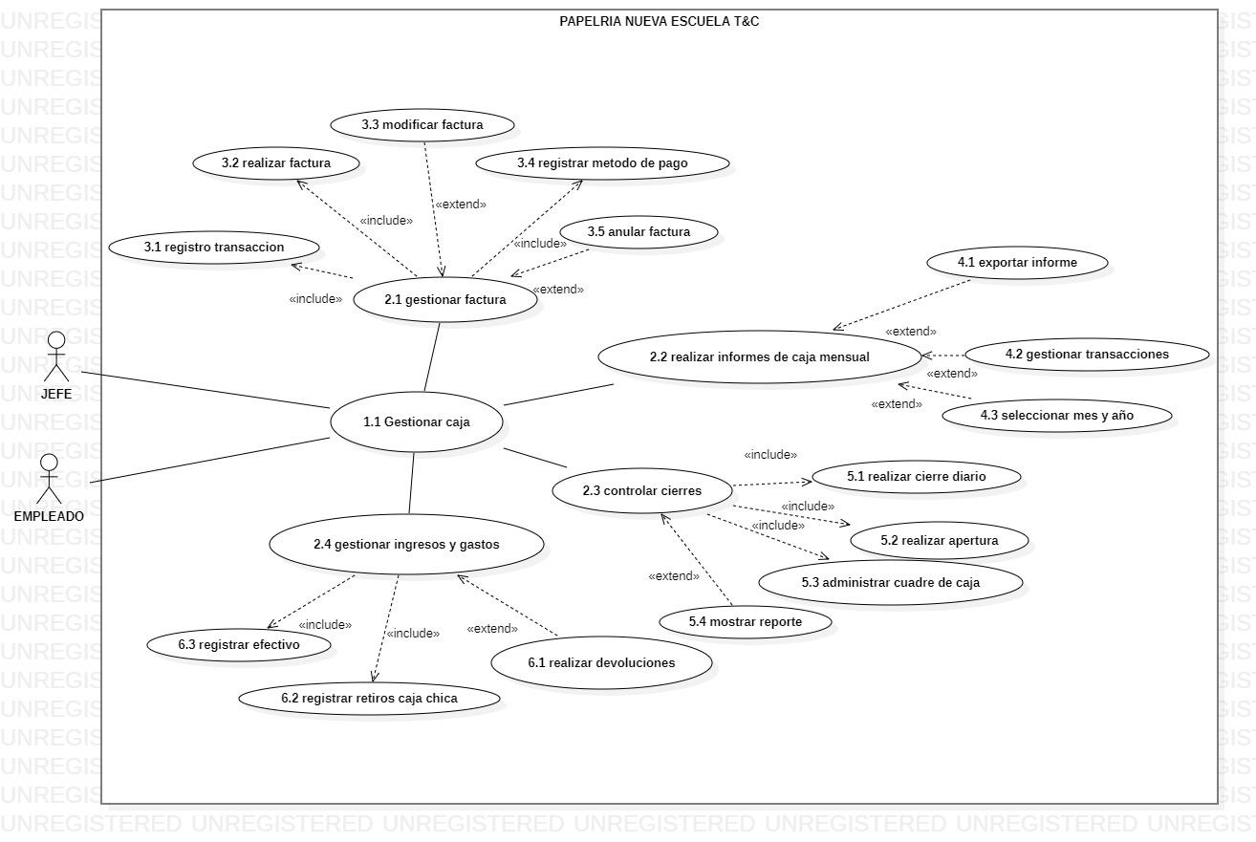

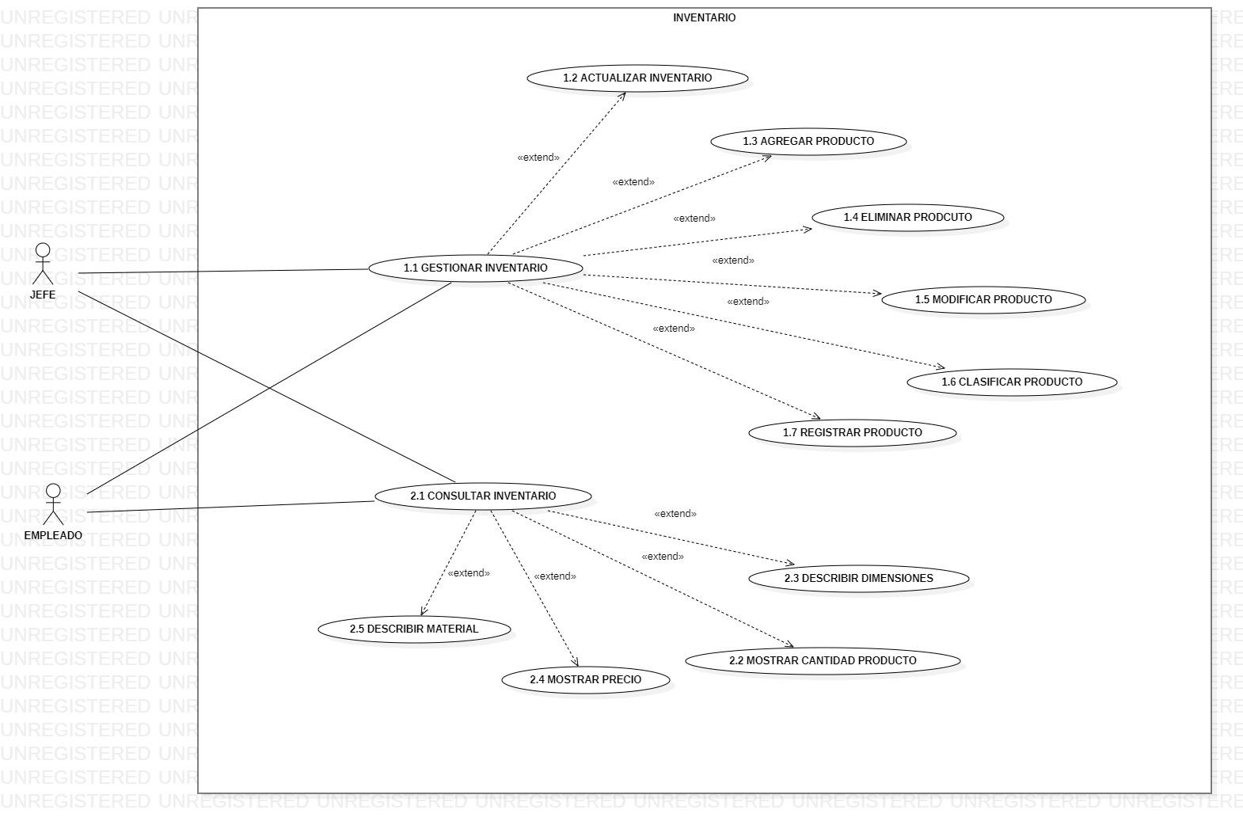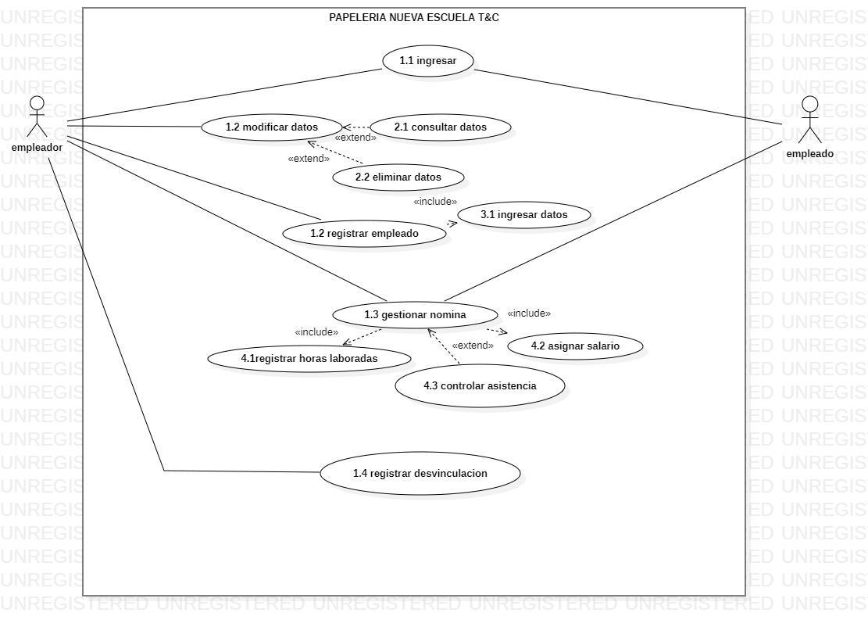

**9. Diagrama de Clases**

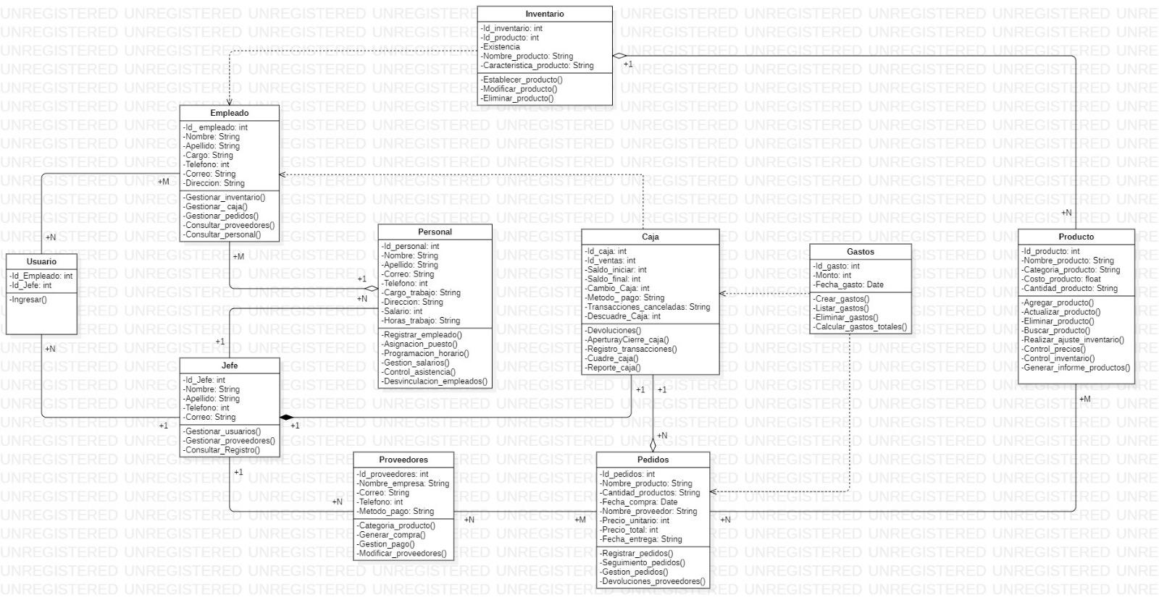

**10 Diagramas de Objetos** 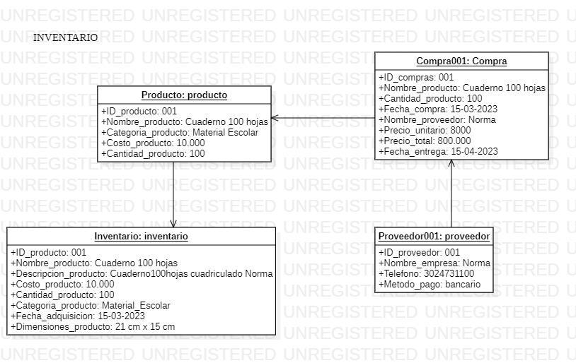

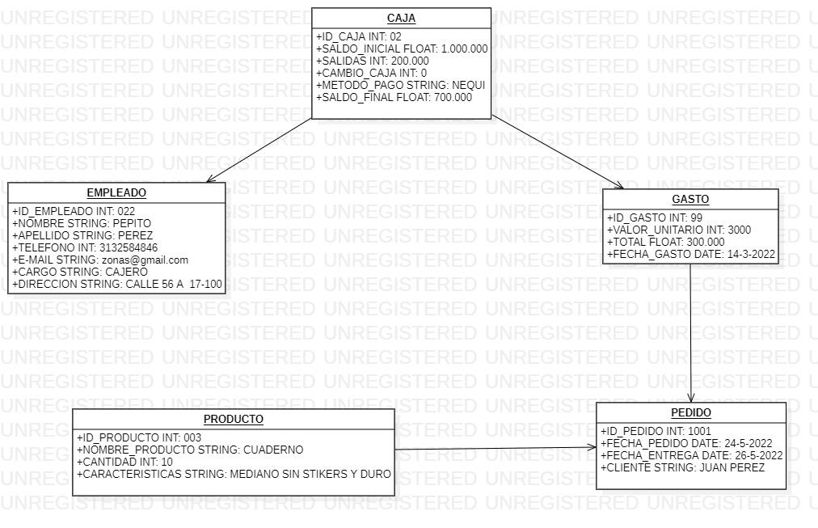

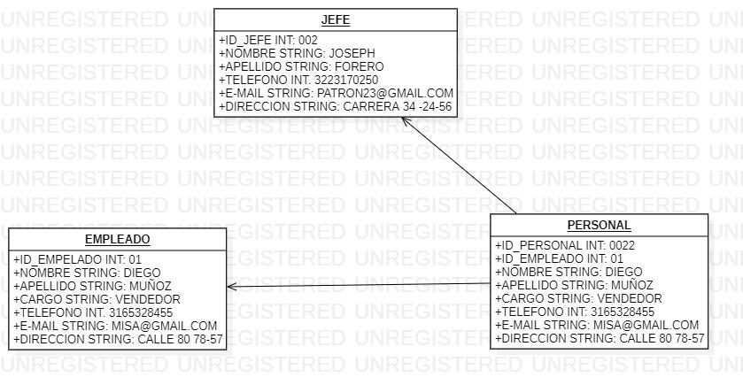

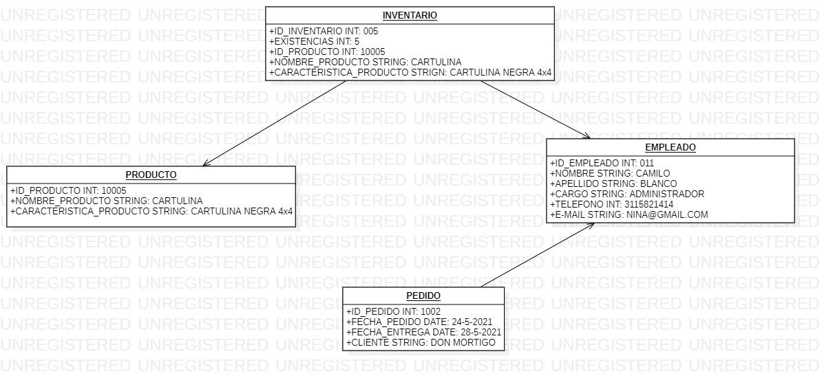

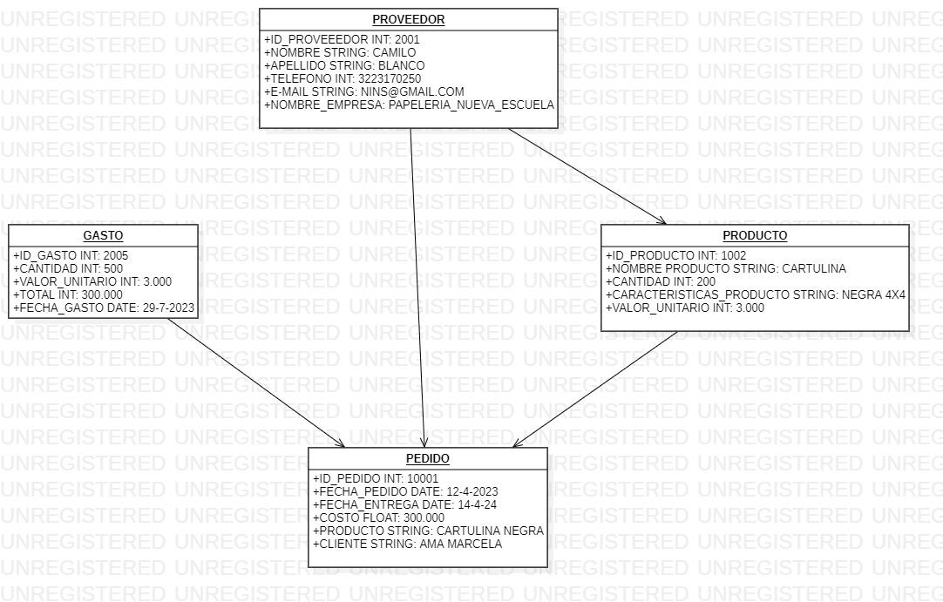

**11. Requisitos NO Funcionales**

**Requisitos No Funcionales**

**Requisitos funcionales:**

1. **Módulo de caja:**
   * **Registrar y gestionar las transacciones de ventas y pagos.**
   * **Permitir la apertura y cierre de caja con control de saldo inicial y final.**
   * **Realizar cálculos de cambio y generar recibos o comprobantes de venta.**
2. **Módulo de inventario:**
   * **Registrar y gestionar el inventario de productos, incluyendo datos como nombre, descripción, categoría, precio y cantidad.**
   * **Permitir la actualización del inventario al realizar ventas o recibir compras de proveedores.**
   * **Realizar seguimiento del stock y emitir alertas de reabastecimiento cuando los niveles de existencias sean bajos.**
   * **Generar informes de inventario, incluyendo el estado actual, entradas y salidas de productos.**
3. **Módulo de gestión de personal:**
   * **Registrar y gestionar la información del personal, incluyendo datos personales, roles y horarios de trabajo.**
   * **Permitir la asignación de tareas y seguimiento del desempeño de los empleados.**
   * **Registrar y calcular las horas trabajadas, salarios y pagos del personal.**
   * **Generar informes de desempeño y pagos de los empleados.**
4. **Módulo de proveedores:**
   * **Registrar y gestionar la información de los proveedores, incluyendo datos de contacto y detalles de productos suministrados.**
   * **Registrar y gestionar las órdenes de compra a proveedores.**
   * **Realizar seguimiento de entregas y pagos a proveedores.**
   * **Generar informes de transacciones con proveedores.**

**Requisitos no funcionales:**

1. **Usabilidad:**
   * **Interfaz intuitiva y fácil de usar para facilitar la navegación y el uso del programa.**
   * **Respuesta rápida a las acciones del usuario y tiempos de carga eficientes.**
2. **Seguridad:**
   * **Protección de datos sensibles, como información financiera y personal, mediante medidas de seguridad como encriptación y autenticación.**
   * **Restricción de acceso a funciones y datos según los roles y permisos asignados a cada usuario.**
3. **Escalabilidad:**
   * **Capacidad de manejar un crecimiento futuro de la papelería, tanto en términos de número de productos, empleados y proveedores, sin comprometer el rendimiento del programa.**
4. **Fiabilidad:**
   * **Minimizar errores y fallos del sistema a través de pruebas exhaustivas y seguimiento de incidencias.**
   * **Realizar copias de seguridad regulares de los datos para garantizar la disponibilidad en caso de fallos o pérdidas.**
5. **Integración:**
   * **Capacidad de integrarse con otros sistemas o herramientas utilizadas en la papelería, como sistemas de contabilidad o plataformas de comercio electrónico.**

**Estos son solo algunos ejemplos de requisitos funcionales y no funcionales para un programa de gestión de una papelería. Los requisitos específicos pueden variar según las necesidades y preferencias de cada negocio.**

**12. Diagrama Modelo Entidad Relación**

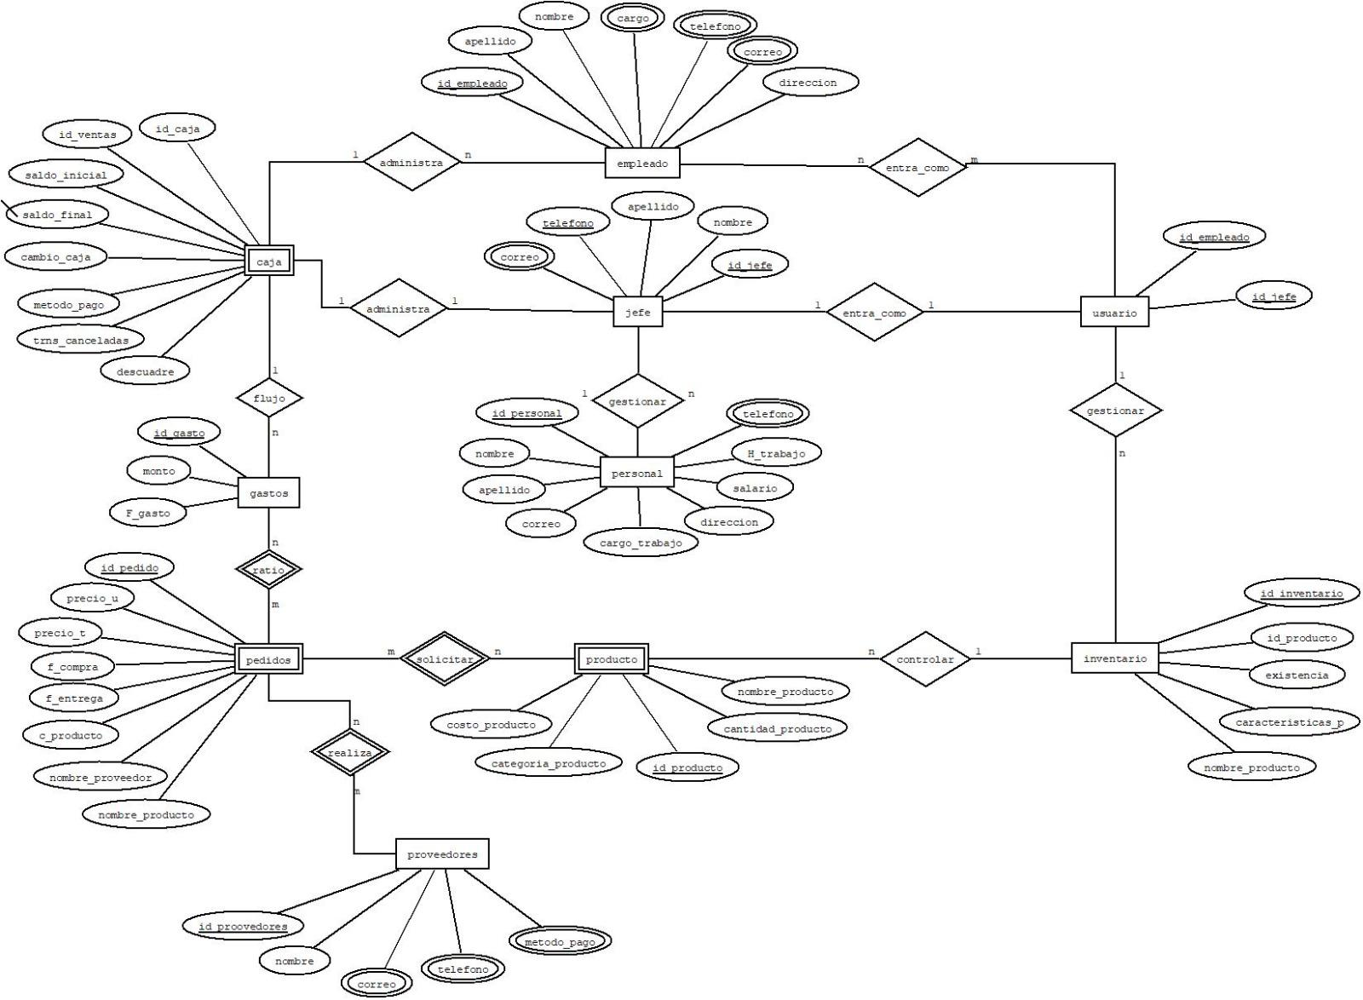

**13. Diagrama Modelo Relacional**

